IDEE PROGETTO HCI/Android
Il nostro progetto riguarda un’app/sito/sistema che assista principalmente le persone che devono assumere più farmaci giornalmente.

Dato che questo tipo di persone tendenzialmente sono molto anziane vogliamo limitare al massimo l’interazione di queste persone con l’app. Per fare ciò la prima pagina che si apre agli utenti finali (pazienti) una volta aperta l’app è una pagina che mostra la lista di farmaci da prendere/presi quel giorno. Qui la domanda sorge spontanea, come si aggiungono questi farmaci limitando l’interazione al minimo? Dato che sono farmaci per persone con patologie, sicuramente sono farmaci acquistati grazie a una prescrizione, dunque il nostro sistema deve essere un automazione: nel momento in cui il medico compila e completa la prescrizione questa deve comparire nella parte utente insieme gia’ al calendario dei farmaci che saranno disposti in base alle caratteristiche del farmaco (prendere dopo cena ecc..). Per poter configurare in questo modo però abbiamo bisogno di dati che inizialmente non abbiamo, ossia: quando mangia l’utente? Quando va a dormire? Il top sarebbe dunque integrare questa app con dei dispositivi wearable che monitorano e forniscono questi dati, cosi’ l’app potra’ automaticamente impostare le sveglie che ricordano al paziente di assumere i farmaci, le sveglie avranno una domanda in sovraimpressione, ossia “Hai gia’ assunto il farmaco?” e due pulsanti risposta "Sì" oppure “No, posticipa sveglia”. In questo modo l’unica interazione indispensabile che il paziente avra’ con l’app sara’ per confermare di aver preso i suddetti farmaci (possibile costruzione di una gamemode, una barra che aumenta in base al numero di farmaci presi).

Questa e’ l’interazione di base.

Altre interazioni da concedere all’utente:

acquisto farmaci online grazie alla prescrizione o altri farmaci acquistabili senza (grazie a siti esterni);

aggiunta di farmaci manuale, o di prodotti erboristici o prodotti per il fitness, o altri prodotti che si assumono giornalmente

Chat con medici.

Qualche scheda di statistiche varie visibili dall’utente, storico visite.

A parte i pazienti altro utente e’ il medico che sostanzialmente compila prescrizioni, visite e le chat.

Per questi due progetti faremo

una pagina axure per la compilazione di prescrizioni e le chat del medico con i pazienti.

Una app android per i pazienti con le caratteristiche descritte prima

Un app per wear os basilare che invia dati al sistema e magari da pensare interazione con sveglie ecc…

Altre idee

Notifica esaurimento scorte di un farmaco.

Nel caso in cui vogliamo complicare i progetti aggiungiamo l’utente farmacista e la farmacia online.

Fascicolo sanitario elettronico
- Include la maggior parte delle prescrizioni dei medici, le figure principali che vengono escluse sono:
  - Nutrizionisti: Come hai menzionato, le diete prescritte da un nutrizionista potrebbero non essere incluse nel FSE1.
  - Psicologi: Le prescrizioni o i piani di trattamento forniti da uno psicologo potrebbero non essere registrati nel FSE.
  - Fisioterapisti: Le prescrizioni per la fisioterapia potrebbero non essere incluse nel FSE.
  - Professionisti del fitness: I piani di allenamento o le raccomandazioni dietetiche fornite da un personal trainer o da un consulente fitness potrebbero non essere registrati nel FSE.
  - Osteopati: Gli osteopati forniscono trattamenti manuali e consigli per una varietà di condizioni, ma le loro prescrizioni potrebbero non essere incluse nel FSE.
  - Professionisti della medicina alternativa: Questo può includere naturopati, omeopati, agopuntori, ecc. Le prescrizioni o i piani di trattamento forniti da questi professionisti potrebbero non essere registrati nel FSE.
  - Consulenti per la salute mentale: Questo può includere consiglieri, terapisti matrimoniali e familiari, lavoratori sociali clinici, ecc. Le prescrizioni o i piani di trattamento forniti da questi professionisti potrebbero non essere registrati nel FSE.

Quindi l’idea e’, secondo me (Ciullo Luca) che per la sanita’ pubblica ci prendiamo le informazioni dall’FSE, cosi’ l’utente non deve neanche crearsi un account, ma fara’ l’accesso la prima volta tramite SPID e poi basta. Per tutte quelle figure invece che non fanno parte della sanita’ pubblica e che quindi sono privati dovranno iscriversi al nostro sito e inseriranno le informazioni tramite un form che creeremo con axure, oppure nel caso di un nutrizionista potremmo mettere anche l’opzione nel menu’ delle prescrizioni, referti, ecc… di poter aggiungere qualcosa, come una terapia per assumere pastiglie per capelli e sara’ l’app automaticamente a creare la somministrazione, o anche la possibilita’ di aggiungere il pdf del nutrizionista e automaticamente verranno aggiunti i piatti nel calendario. Chiaramente questo form potrebbe essere sfruttato anche dai medici della sanita’ pubblica, l’idea dell’FSE e’ l’alternativa al caso in cui non riusciamo a far utilizzare all’intera sanita’ pubblica il nostro software, e’ piu’ credibile che sia un privato a iscriversi al nostro sito.

Quindi la nostra app alla fine non fara’ altro che essere un raccoglitore di prescrizioni di vari medici e controlla i parametri vitali,la ricerca del medico, la prenotazione di una visita e la farmacia online sono in piu’ ma comunque secondo me dovremmo menzionare alla fine dicendo: “se il nostro software venisse integrato nella sanita’ pubblica e anche i medici privati si iscrivono al nostro sito, allora potremmo integrare anche una ricerca medico all’interno dell’app, e per la farmacia: una volta che la nostra app ha accesso alle prescrizioni online ufficiali, allora si potrebbe creare una vera farmacia online, e non come adesso che ci sono solo le parafarmacie online”

Quindi semplifichiamo un attimo il lavoro occupandoci solo di fse e medici extra e importante l’integrazione con dispositivi esterni che monitorano lo stato di salute.

Il prof di HCI ci ha suggerito l’integrazione di una specie di intelligenza artificiale, ma anche questa secondo me la citeremo alla fine e basta. E l’intelligenza artificiale potrebbe interagire con i pdf delle diete, oppure nel suggerimento di ricette o nei vari suggerimenti di assunzione di pillole o di esercizi da fare.

Quindi potremmo lasciare una slide nel progetto di android alla fine con su scritto “obiettivo finale” in cui descriviamo un’app piu’ completa che integri una farmacia online, un’intelligenza artificiale, una ricerca medico e che sia utilizzabile anche al di fuori dell’italia.

Codice | Requisito
RF1 | L’utente può caricare una prescrizione in formato PDF
RF2 | Il sistema riconosce automaticamente i farmaci/diete/allenamenti da PDF
RF3 | L’utente può inserire manualmente una terapia o medicinale
RF4 | L’app crea automaticamente un piano di somministrazione da testi liberi
RF5 | L’utente riceve promemoria personalizzati
RF6 | I dati possono essere condivisi con professionisti (medico, dietista)
RF7 | Il medico/dietista/trainer può inviare prescrizioni tramite codice fiscale
RF8 | I promemoria si aggiornano automaticamente in base ai documenti ricevuti
RF9 | L’utente può visualizzare e monitorare i parametri vitali e lo storico

SCENARI

- Scenario 1: Paziente va da un medico la cui prescrizione finisce automaticamente nell FSE e dunque teoricamente dovrebbe finire automaticamente nel calendario
- Scenario 2: Paziente va da un medico esterno all’FSE che non e’ iscritto alla nostra app, l’utente puo’ inserire il pdf della prescrizione e automaticamente verra’ aggiunto al calendario
- Scenario 3: Paziente va da un medico esterno all’FSE che e’ iscritto alla nostra app, il medico scrive il codice fiscale, e automaticamente la prescrizione verra’ aggiunta al calendario
- Scenario 4: Paziente aggiunge manualmente una terapia oppure un medicinale singolo, grazie all’intelligenza artificiale si creera’ una somministrazione: es. se inesrisco il capelli e unghie dell’erbamea dove c’e’ scritto di assumere una pastiglia al giorno e ogni 3 mesi c’e’ una pausa di un mese, verrà creata questa routine automaticamente, quindi all’utente basta inserire la medicina.

Database

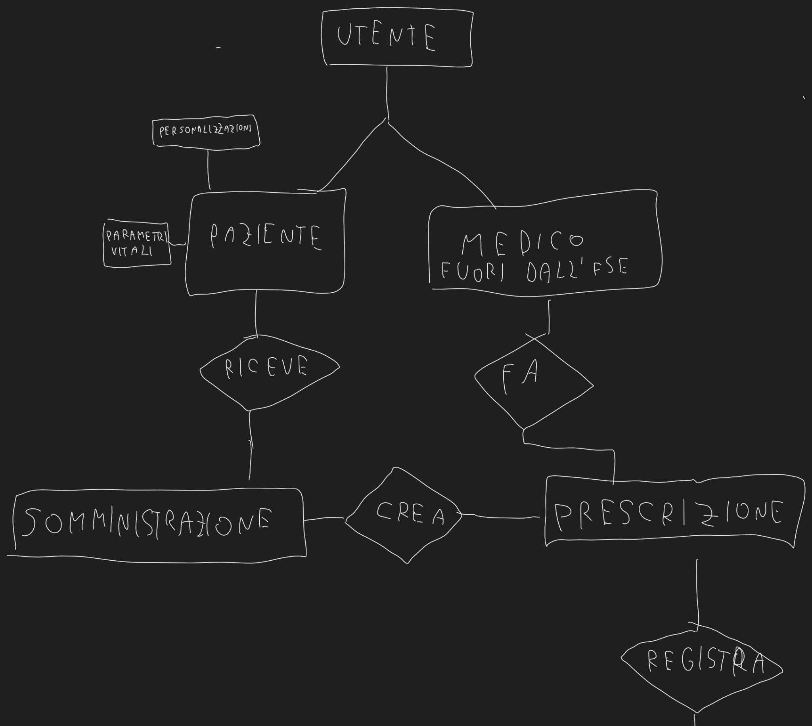


L’utente accede alle prescrizioni dell’fse tramite spid, e probabilmente al nostro sito tramite google? O direttamente tramite spid?
Scenario in cui l’utente vuole accedere e non ha gravi patologie, e non ha bisogno di accedere all’fse, quindi perche’ fargli usare lo spid?




